第25屆IAVE國際志工協會全球年會暨青年大會

【臺灣代表團招募 】
Our Responsibility for the Global Future
我們對全球未來的責任
第25屆國際志工協會德國年會
2018年10月16-20日
地點：德國／奧格斯堡
承辦單位：奧格斯堡志工中心（Freiwilligen-Zentrum Augsburg）
本次會議主題：我們對全球未來的責任，強調了我們相信合作可以為全球面臨的挑戰帶來解決方案。我們將志願服務視為一個團結的力量，使我們能夠匯集資源，投入時間和精力為社區帶來積極的變化。
台灣國際志願服務交流協會（Volunteering Taiwan）成立以來秉持「志工台灣，世界接軌」理念，帶領臺灣志願服務者、NGO組織、企業、學術界等參加多次國際會議與亞太會議，將臺灣長期關注志願服務豐碩的成果向世界展現。
此次主題緊扣聯合國2030年永續發展目標（SDGs），「我們對全球未來的責任」，臺灣更是不可或缺的一份子！
會議註冊早鳥優惠中！即日起至2018/06/30止！

關於會議
本次會議主題「我們對全球未來的責任」彰顯了我們相信合作可以為全球挑戰帶來解決之道。我們視志願服務是一種統一的力量，可以使我們整合資源並投入時間與精力為社區帶來積極的變化。自首屆IAVE全球年會召開以來，我們致力於為所有相信志願服務可改善他們的社區及生活的志工們，創造一個鼓勵網絡連結、知識分享、及持續學習的環境，並且是一個達成永續發展目標SDGs的策略。

會議架構
※全體會議
將所有與會者聚集在一起，聚焦關鍵問題和挑戰，與全球領導者進行接觸，並學習有影響力的創新志願服務實例。
※論壇會議
提供集結目標團體的機會，並使成熟的領導者、創新者、企業家和變革推動者就共同議題進行討論。
※分組會議
重點討論特定主題，強化志願工作並增強其影響的計劃和運營創新；以小組介紹，分享有效做法，解決問題和創新案例，努力使參與者最大限度地參與討論關鍵問題和挑戰。

會議主題
1.國家志願服務領導
2.志願服務的在地領導
3.永續發展目標（SDGs）的全球挑戰
4.青年志工
5.企業志工
6.衡量志願服務的影響
7.基於信仰的志願服務
8.志願服務創新
9.人口老化的影響
10.志願服務，包容和融合
11.志願服務和政策制定
12.志願人道主義援助和緊急救濟

議程安排
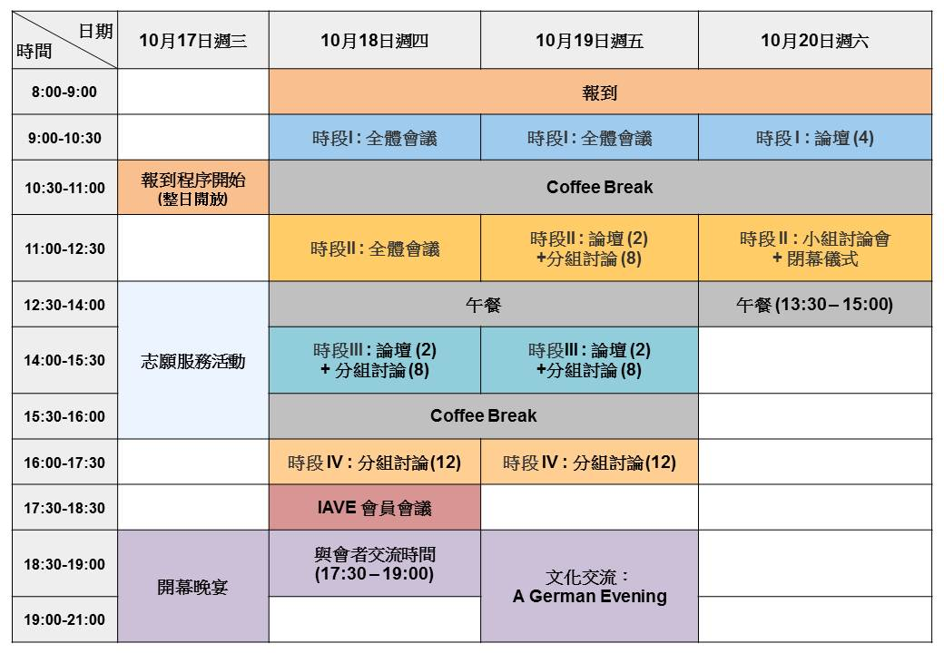

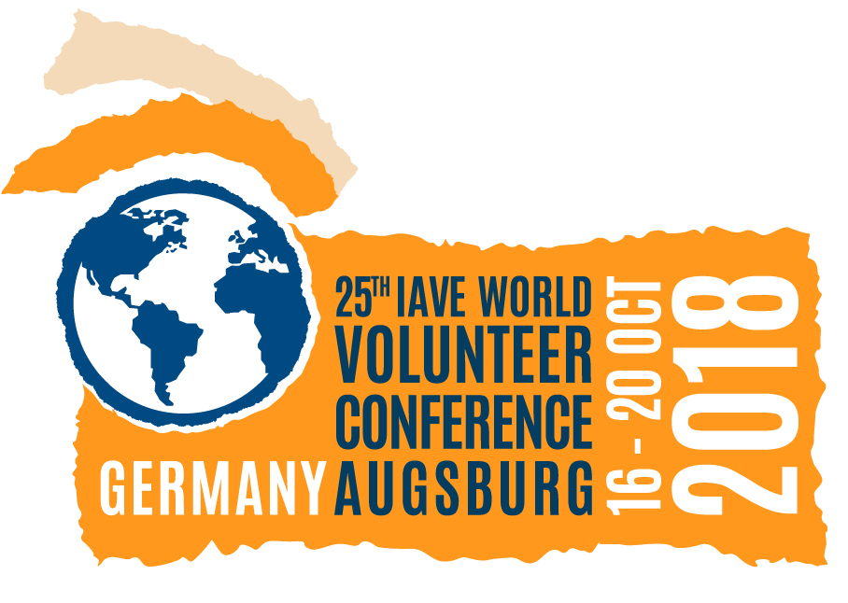

2018 國際志工協會全球大會 暨 世界青年志工論壇
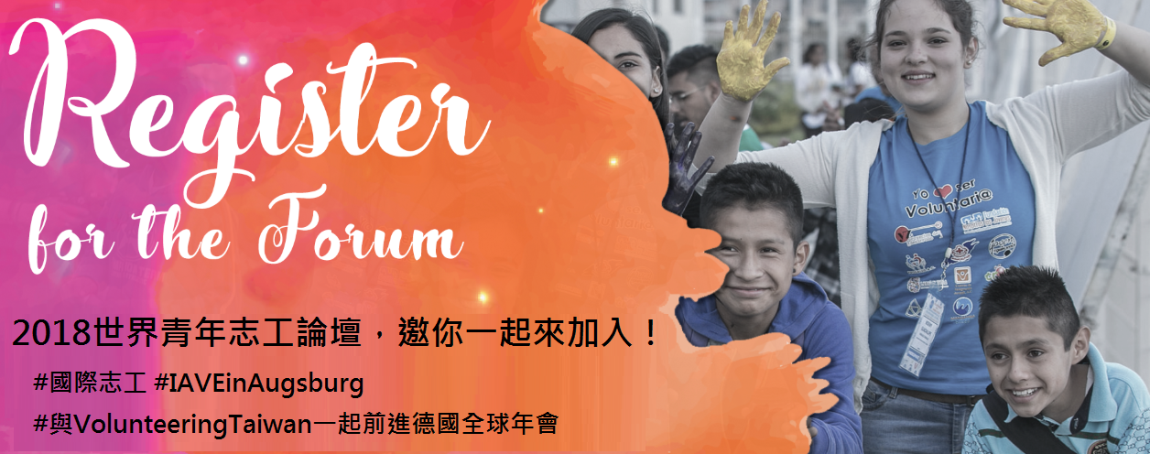

“Youth Volunteers Shaping the Future”

關於會議
2018年世界青年志工論壇旨在更新青年志工願景、承認青年志工為全球發展的關鍵因素，及積極、負責公民參與的作用。這個特別的機會，將歡迎所有30歲以內的青年、領導者參與，彼此認識、一同服務、學習及反思，並建立能延續長久的夥伴關係。
透過這次的主題 ─ “Youth Volunteers Shaping the Future” 青年志工塑造未來 ，我們的目標是倡導將青年的聲音融入現今及未來的志願服務中。2018世界青年志工論壇的籌辦者認為：志願服務是賦予青年能終身培養同理心和服務社會的關鍵方式。透過這場鼓舞人心的活動，我們也會特別安排一些特別的活動，讓青年志工有擔任計畫中心策畫角色的演練。

誰該參加?
2018 世界青年志工論壇是為了讓那些致力於當地或國際地區志願服務及公民參與的青年而設立，預計將有約200名青年參與。
- 16-30 歲 之青年志工
- 社會公民組織的青年領導者 , 特別是處理志願服務相關議題的青年(16-30歲)
- 社區、個人團隊或草根青年領導者(16-30歲)
- 青年組織代表
- 建立解決當地問題之商業模式的青年企業家
- 目前於德國參與長期志願服務計畫的志工 (16-30歲)

會議架構
在兩日的議程中，我們將包含下列不同的活動：
※演練
互動及活動讓青年啟發、學習及體驗生活在志願服務氛圍與對個人發展的影響
※大會論壇
所有與會者將聚集在一起，針對主要問題和挑戰與全球領導者進行交流，並了解志願服務的高影響力和創新實例
※工作坊
特別深入某項議題, 強化志願服務策畫及創新、提升影響力。

議程安排
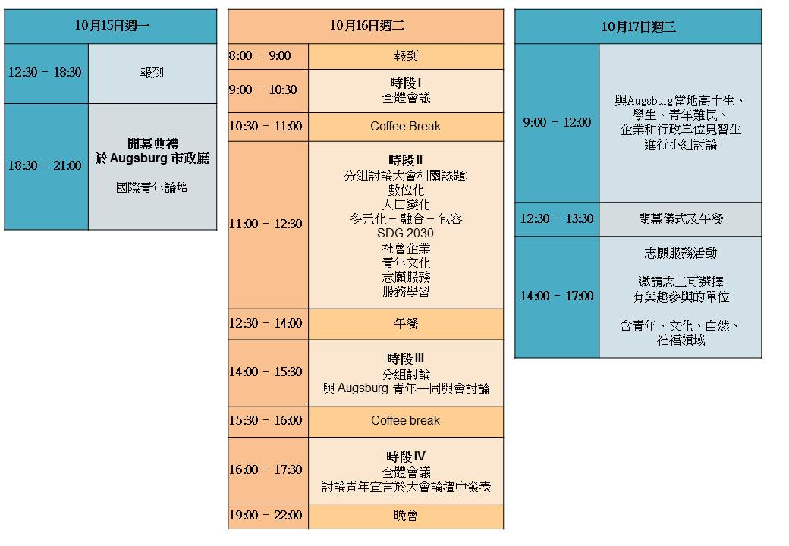

費用說明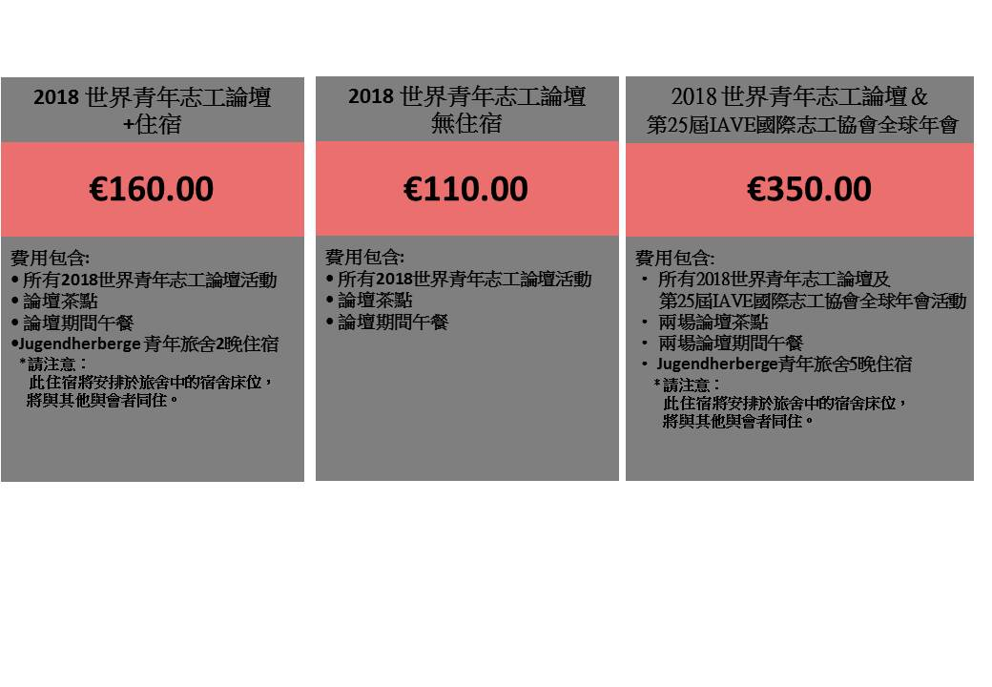
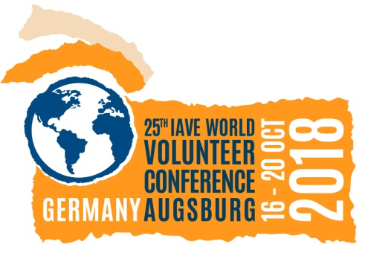
台灣代表團報名 全球年會資訊

報名專區
築夢計畫:(每年7.8月)
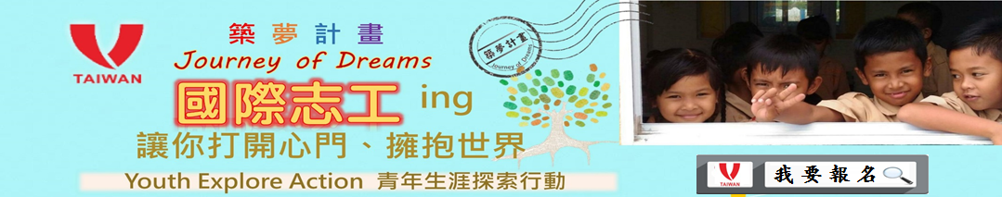
【2018臺灣多元文化探索研習營-公益服務臺灣】
活動時間：南區：2018年05月17-20日；北區：2018年10月25-28日
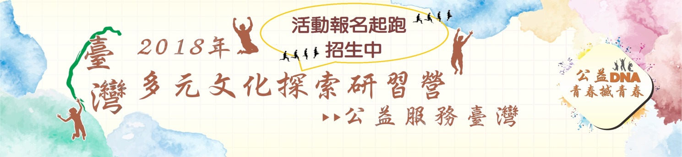
第25屆 IAVE國際志工協會 全球年會 德國奧格斯堡
活動時間：2018年10月16-20日

社團法人台灣志願服務國際交流協會
IAVE National Representative Office in Taiwan IAVE國家代表辦公室
81365 高雄市左營區崇德路801號303室
Rm. 303, No.801, Chongde Rd., Zuoying Dist., Kaohsiung City 81365, Taiwan (R.O.C.)
Tel: +886-7-3438100
Fax:+886-7-3438101
E-mail:admin@vtaiwan.org
版權所有 禁止轉載 ©Copy Right by Volunteering Taiwan (V Taiwan)
本場域由蓮潭國際會館 提供

